**Bibliotekos naujienų 2024 m. lapkritis - gruodis apžvalga.**

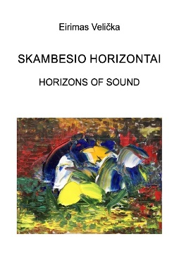 **Eirimas Velička. Skambesio horizontai.**

12 pjesių fortepijonui. Turinys:

Trys pjesės: Nuotaika; Išdaiga; Kupranugariukas.

Keturios pjesės: Vivace; Andante; Scherzando; Allegretto.

Penkios mažos pjesės: Prelude; Toccata; Interlude; Scherzo; Postlude.

Autorius tikisi, kad pjesės bus įdomios šiuolaikinės fortepijoninės muzikos mėgėjams, kai kurios praturtins pedagoginį repertuarą, pravers miklinant pirštus ar mokantis skaityti iš lapo.

Išleido 2018 m.. „Muzikos grafika“

___________________________________________________________________________________

# https://muzikosgrafika.lt/wp-content/uploads/2020/07/Penkios-akimirkos-1.jpg **Eirimas Velička. Penkios Akimirkos.**

Autorius – dr. Eirimas Velička – smuikininkas, etnomuzikologas, muzikos pedagogas, kompozitorius, menotyros (muzikologija) daktaras. Išleido muzikos vadovėlių, dainynų, kitų leidinių. Šiame leidinyje pateikiamos pjesės smuikui solo.

Išleido 2018 m.. „Muzikos grafika“

______________________________________________________________________________

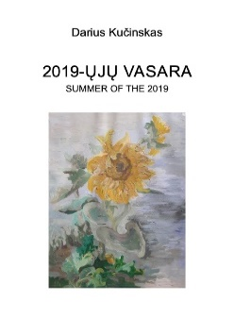 **Darius** [**Kučinskas.**](https://muzikosgrafika.lt/book-author/darius-kucinskas/) **2019-ųjų vasara.**

Trečiasis Dariaus Kučinsko muzikinės kūrybos rinkinys, skirtas besimokantiems skambinti fortepijonu. Kiekviena pjesė slepia savyje ne tik meninį įvaizdį, bet ir konkrečią pianistinę užduotį. Tai ir įvairios atlikimo technikos lavinimas, pedalo naudojimas, teisingos dinamikos parinkimas ir bendras kūrinio formos pojūtis. Apgalvojus kūrinio idėją ir įveikus technines kliūtis, čia esančios pjesės suteiks besimokančiajam daug džiaugsmo ir malonumo. Turinys: 1. Karklai 2. Abejonė 3. Nerimas ir viltis 4. Laisvė 5. Kažkur girdėta 6. Patriotinė daina.

Išleido 2018 m.. „Muzikos grafika“.

# ­­­­­­­­­­­­­­­­­­­­­­­­­­­­­­­­­­­­­­­­­­­ https://muzikosgrafika.lt/wp-content/uploads/2024/11/Povilaitis-Triptikas.jpg **Leonas** [**Povilaitis,**](https://muzikosgrafika.lt/book-author/povilaitis-leonas/) **Triptikas fortepijonui.**

Nauja redakcija, pirmą kartą publikuota 1985 m.

Leonas Povilaitis (1934-2007) – lietuvių kompozitorius, pianistas, pedagogas, meno vadovas, Lietuvos kultūrinio ir muzikinio gyvenimo kūrėjas. Yra sukūręs daugiau nei 500 kūrinių. Itin svarbią vietą Leono Povilaičio kūryboje užima muzika jauniesiems pianistams.

Išleido 2024 m.. „Muzikos grafika“

_____________________________________________________________________________

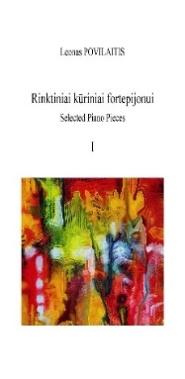  [**Leonas**](https://muzikosgrafika.lt/book-author/povilaitis-leonas/) **Povilaitis. Rinktiniai kūriniai fortepijonui, I dalis**

Sudarė ir redagavo Aušra Kučinskienė

Du natų leidiniai – Rinktiniai kūriniai fortepijonui I ir II dalys buvo sudaryti artėjant kompozitoriaus Leono Povilaičio 90-osioms gimimo metinėms. I dalyje pristatoma aštuoniolika solo pjesių fortepijonui ir du fortepijoniniai ansambliai – keturioms ir šešioms rankoms. Pjesės yra skirtos Lietuvos muzikos mokyklų jaunesniųjų klasių mokiniams.

Išleido 2024 m. „Muzikos grafika“

___________________________________________________________________________________

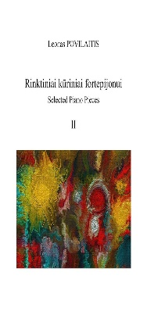 [**Leonas**](https://muzikosgrafika.lt/book-author/povilaitis-leonas/) **Povilaitis. Rinktiniai kūriniai fortepijonui, II dalis**

Sudarė ir redagavo Aušra Kučinskienė

II dalyje pristatoma dvylika solo pjesių fortepijonui. Pjesės yra skirtos Lietuvos muzikos mokyklų vyresniųjų klasių mokiniams.

Išleido 2024 m. „Muzikos grafika“

___________________________________________________________________________________

Pastaba. Visų šioje apžvalgoje leidinių ir kūrinių pavadinimai juose pateikiami ir anglų kalba.

________________________________________